**Des figures grandes (pour *Avant*)**

**Fiche 42a**

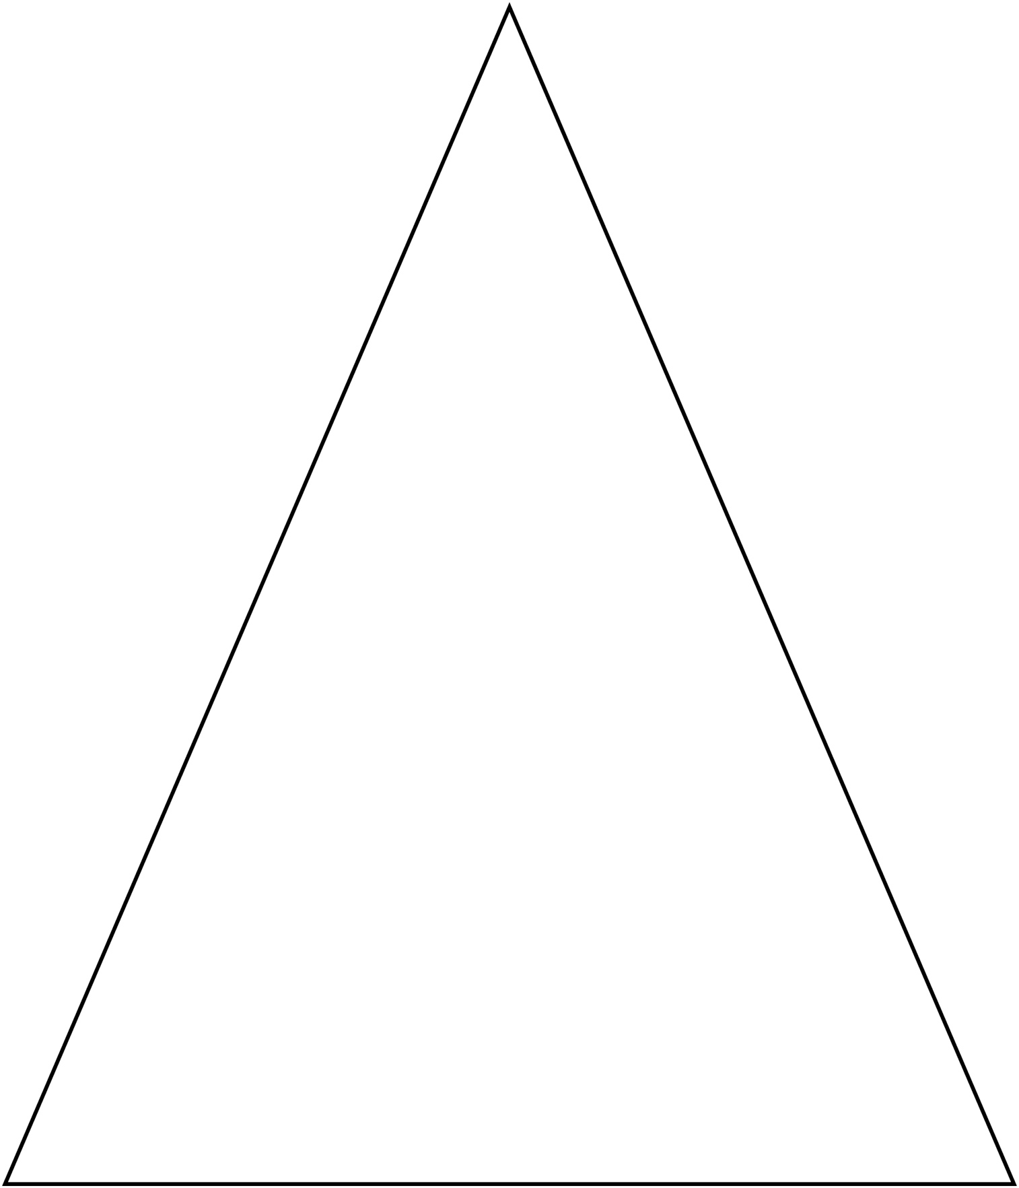

**Des figures grandes (pour *Avant*)**

**Fiche 42b**

